Лабораторная работа 2

«Изучение влияния на освещенность рабочих мест высоты подвески светильников и отклонения напряжения от номинального»

Тема «Светотехнические расчеты»
Цель работы – исследование зависимости освещенности от высоты подвески светильников и от напряжения в осветительной сети.

Порядок запуска виртуальной лабораторной работы (ВЛР)
1.1. Получите доступ к виртуальному рабочему столу. Инструкция по получению доступа прилагается к заданию в курсе.
1.2. Откройте на виртуальном рабочем столе папку Лабораторные работы, выберите папку Professional group, в ней запустите двойным щелчком программу Выполнить.
1.3. Одинарным щелчком выберите группу «Промышленная экология».
1.4. Из развернувшегося перечня выберите одинарным щелчком лабораторную работу «Изучение влияния на освещенность рабочих мест высоты подвески светильников и отклонения напряжения от номинального».
1.5. По одинарному щелчку вам доступны файлы ВЛР: Методические материалы и Виртуальная лаборатория (рис. 1).
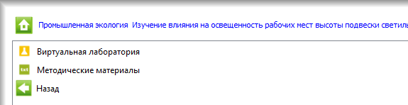
Рис. 1. Файлы ВЛР
Теоретический материал к ВЛР представлен в файле Методические материалы. Для выхода из Методических материалов используется кнопка (стрелка «влево» на зеленом фоне в левом нижнем углу экрана). Для выхода из Виртуальной лаборатории – клавиша F10.
Используйте сочетание клавиш Ctrl + Alt, чтобы курсор мыши имел возможность свернуть или уменьшить размер окна виртуального стола. Тогда вы сможете и работать на своем компьютере за пределами виртуального рабочего стола, и возвращаться обратно (рис. 2).
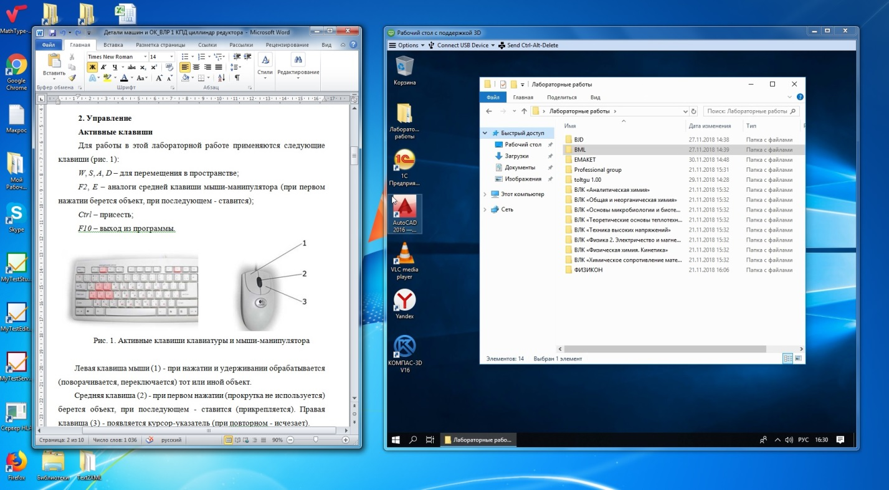
Рис. 2. Личный рабочий стол и виртуальный

Активные клавиши
В этой лабораторной работе применяются следующие клавиши (рис. 3):
W, S, A, D – для перемещения в пространстве;
F2, Е – аналоги средней кнопки мыши-манипулятора (при первом нажатии берется объект, при последующем – ставится);
F10 – выход из программы.

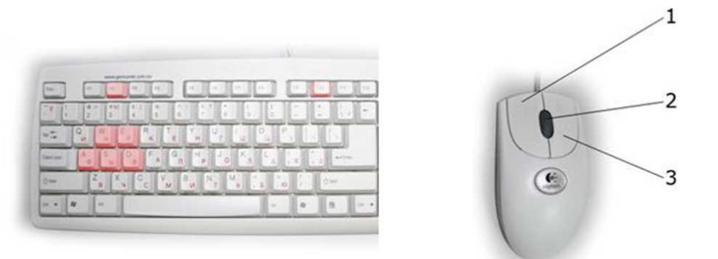
Рис. 3. Активные клавиши клавиатуры и мыши-манипулятора

Левая кнопка мыши (1) при нажатии и удерживании обрабатывает (поворачивает, переключает) тот или иной объект.
Средняя кнопка (2) при первом нажатии (без прокрутки) берет объект, при последующем – ставит (прикрепляет).
При нажатии правой кнопки мыши (3) появляется курсор-указатель (при повторном нажатии – исчезает).
Примечание: при появившемся курсоре невозможно перевести взгляд вверх и в стороны.
Оборудование в лабораторной работе
Лабораторная работа выполняется в аудитории на лабораторном стенде «Осветительная стойка» (рис. 4).
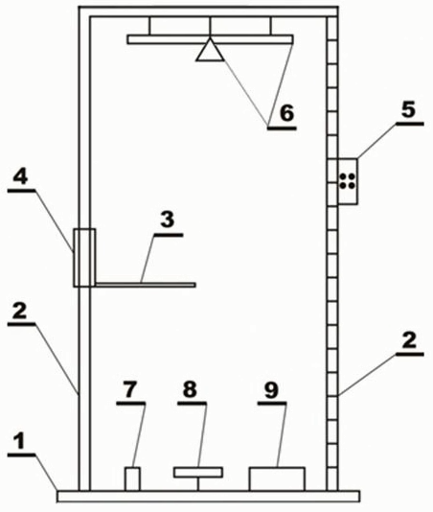
Рис. 4. Схема внешнего вида осветительной установки:
1 – опорная площадка стойки; 2 – стойки с измерительной линейкой; 3 – площадка для размещения датчика ПЛ; 4 – передвижная втулка-держатель с тормозной собачкой; 5 – панель управления; 6 – светильники с лампой накаливания (200 Вт) и люминесцентной лампой (20 Вт); 7 – выключатель установки; 8 – регулятор напряжения; 9 – вольтметр

Измерение освещенности осуществляется люксметром-пульсметром с измерительным датчиком.
Люксметр-пульсметр (далее – ЛП) находится на преподавательском столе. Прибор представляет собой корпус и датчик, соединенный с корпусом проводом. ЛП фиксирует освещенность (возможно переключение на диапазоны ×1, ×10, ×100) и коэффициент пульсации (значения в пределах от 0 до 100, %), режимы меняются с помощью переключателя.
При активизации прибора в правом верхнем меню экрана появится его двухмерное изображение.
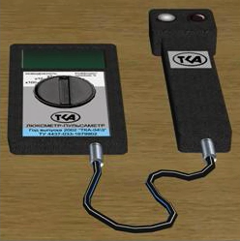
Рис. 5. Люксметр-пульсметр
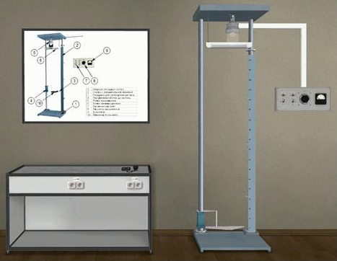
Рис. 6. Лабораторный стенд «Осветительная стойка»

Порядок выполнения работы
Исследование зависимости освещенности от высоты подвески светильника
- Включите лабораторную установку регулятором напряжения на панели управления 5 (рис. 4).
- Включите ЛП в режим измерения освещенности, начиная с позиции ×1.
- Разместите ЛП по центру площадки (рис. 4, 3).
- Площадку (3) при помощи передвижной втулки установите на отметке 0 см.
- Регулятором напряжения (8) установите напряжение по заданию преподавателя (в диапазоне от 50 до 260 В).
- Включите лампу накаливания выключателем на панели управления.
- Произведите снятие значения освещенности (если на дисплее прибора высветилось значение «Е», необходимо перевести переключатели режимов в положение ×10 или ×100). Результат измерения освещенности занесите в табл. 1.
- Опуская площадку (3) с ЛП, измерьте освещенность при расположении датчика на высотах от 10 до 170 см.
- Произведите аналогичные измерения при включении люминесцентной лампы.
- Рассчитайте фактическую освещенность ($$E_{факт}$$, лк) по формуле:
$$E_{факт}=E_{изм}K_{1}K_{2}$$,
где $$E_{изм}$$ – измеренная освещенность по показанию прибора;
$$K_{1}$$ – коэффициент, учитывающий спектр излучения источников света;
$$K_{2}$$ – коэффициент, учитывающий значение напряжения в сети.
- Рассчитайте световую отдачу используемых ламп по формуле:
$$CO=\frac{3,1•E_{факт}h^{2}}{p}$$,
где $$E$$ – освещенность, создаваемая данной лампой, лк;
$$h$$ – высота подвеса лампы над поверхностью, м;
$$p$$ – мощность лампы, Вт.
- Результаты расчетов занесите в табл. 1.
- Постройте график зависимости освещенности от высоты подвески светильника.
- Сделайте выводы.
Исследование зависимости освещенности от напряжения в сети
- Включите лабораторную установку регулятором напряжения на панели управления 5 (рис. 4).
- Включите ЛП в режим измерения освещенности, начиная с позиции ×1.
- Разместите ЛП по центру площадки (3).
- Площадку (3) при помощи передвижной втулки установите на отметке, заданной преподавателем (в диапазоне от 0 до 170 см).
- Регулятором напряжения (8) установите напряжение 260 В.
- Включите лампу накаливания выключателем (5).
- Произведите снятие значения освещенности (если на дисплее прибора высветилось значение «Е», необходимо перевести переключатели режимов в положение ×10 или ×100). Результат измерения освещенности занесите в табл. 2.
- Уменьшая напряжение с интервалом 10 В (260 В, 250 В, 240 В…) поворотом регулятора (8) против часовой стрелки, произведите измерение освещенности при различных напряжениях.
- Произведите аналогичные измерения при включении люминесцентной лампы.
- Рассчитайте фактическую освещенность ($$E_{факт}$$, лк) по формуле:
$$E_{факт}=E_{изм}K_{1}K_{2}$$,
где $$E_{изм}$$ – измеренная освещенность по показанию прибора;
$$K_{1}$$ – коэффициент, учитывающий спектр излучения источников света;
$$K_{2}$$ – коэффициент, учитывающий значение напряжения в сети.
- Рассчитайте световую отдачу используемых ламп по формуле:
$$CO=\frac{3,1•E_{факт}h^{2}}{p}$$,
где $$E$$ – освещенность, создаваемая данной лампой, лк;
$$h$$ – высота подвеса лампы над поверхностью, м;
$$p$$ – мощность лампы, Вт.
- Постройте график зависимости замеренной освещенности от напряжения в сети.
- Результаты расчетов занесите в табл. 2.
- Сделайте выводы.

Отчет
Название работы:
Цель работы:

- Заполненные таблицы

Таблица 1
Результаты определения освещенности и светоотдачи в зависимости от высоты подвеса светильника при напряжении U = __ В

Высота подвеса светильника,  $$h$$, см | Лампа накаливания |  |  | Люминесцентная лампа
Высота подвеса светильника,  $$h$$, см | Освещенность |  | Светоотдача, лм/Вт | Освещенность |  | Светоотдача, лм/Вт
Высота подвеса светильника,  $$h$$, см | $$E_{изм}$$, лк | $$E_{факт}$$, лк | Светоотдача, лм/Вт | $$E_{изм}$$,, лк | $$E_{факт}$$, лк | Светоотдача, лм/Вт

Таблица 2
Результаты определения освещенности в зависимости от напряжения в сети при расположении светильника на высоте h = __ см

Напряжение,  $$U$$, В | Лампа накаливания |  |  | Люминесцентная лампа
Напряжение,  $$U$$, В | Освещенность |  | Светоотдача, лм/Вт | Освещенность |  | Светоотдача, лм/Вт
Напряжение,  $$U$$, В | $$E_{изм}$$, лк | $$E_{факт}$$, лк | Светоотдача, лм/Вт | $$E_{изм}$$, лк | $$E_{факт}$$, лк | Светоотдача, лм/Вт

2. График зависимости $$E_{факт}=f\left(h\right)$$.
3. График зависимости $$E_{факт}=f\left(U\right)$$.
4. Вывод:

Контрольные вопросы
- Что такое освещение? Для чего оно предназначено?
- Какие бывают виды освещения по принципу организации, по функциональному назначению?
- Какие светотехнические характеристики используют для оценки освещения?
- Какие лампы применяют для освещения? В чем заключаются преимущества и недостатки различных видов ламп?
- Для чего предназначены светильники, какие они бывают?
- Каким прибором производится измерение освещенности?
- В чем заключается лабораторный эксперимент?
- От каких факторов зависит освещенность?
- Как производится корректировка замеренных значений освещенности с учетом напряжения?
- Как определяется световая отдача лампы?

